Газета создана в 2002 году

ПРАЗДНИЧНЫЙ ВЫПУСК К НОВОМУ ГОДУ

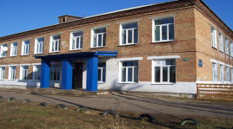

Декабрь 2014 г.
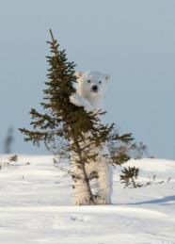
Новый год — праздник, отмечаемый многими народами в соответствии с принятым календарём, наступающий в момент перехода с последнего дня года в первый день следующего года. Обычай праздновать Новый год существовал уже в Древней Месопотамии в третьем тысячелетии до нашей эры. В Древнем Риме этот день был посвящён Янусу — богу выбора, дверей и всех начал.

Содержание:

- Новый год – это
- История Нового года
- Творческая выставка «С Новым годом!»
- «Школьная жизнь»
- ЮИД (Юные инспектора дорожного движения)
- Самоуправление в школе
- Гороскоп на 2015 год
- Новогодние приметы в год Козы
- «Поэтическое созвездие»

Новый год
– это…

Новый год - праздник волшебный, по-особому любимый! С этим вряд ли кто-то поспорит. Предновогоднее оживление и суета, яркие сверкающие витрины магазинов, нарядные украшенные шариками красавицы елки на площадях, новогодние утренники, голубые огоньки, ну и самое главное - подарок под елкой от Деда Мороза! Помните себя в детстве? Ну, кто из нас не писал писем Дедушке Морозу? "Вечером непременно надо открыть форточку" - говорила серьезно мама. А утро 1 января - помните? Босиком в пижаме маленькие ножки топают скорее к елочке, проверять приходил ли ночью Дед Мороз... Нелепо, смешно, безрассудно, безумно, волшебно... Пусть эта волшебная сказка войдет и в Ваш дом. А Вы заметили, как меняются люди на улицах во время новогодних праздников? Все вокруг словно становятся добрее. Со всех сторон слышаться поздравления с Новым Годом: "С наступающим", "С новым годом!", "С рождеством". И порой совершенно незнакомые люди, случайные прохожие, в магазине, трамвае и метро найдут секундочку обменяться новогодними пожеланиями с соседом. Это ли не чудо? Не стоит нарушать такую добрую традицию, запаситесь заранее новогодними поздравлениями с Новым Годом, и пожелайте окружающим исполнения желаний, веры в лучшее, да и просто здоровья и счастья, что может быть нужнее и важнее!

История возникновения Нового года

Новый год — один из древнейших праздников, но в мире до сих пор нет единой даты начала года. Разные народы ведут отчет времени с различных периодов, а в некоторых странах вообще отсутствует фиксированная дата, а летосчисление ведется по лунному календарю.
В дохристианские времена этот важный праздник многие народы отмечали в день зимнего солнцестояния. На Руси до 10 века начало нового года встречали в дни, приближенные к весеннему равноденствию. Празднование зарождения года весной было естественным — люди радовались окончанию долгой зимы, прибавлению дня, новому урожаю.
С приходом христианства (988-989 годы) Русь перешла на юлианский календарь. С тех времен начало года стали встречать в первый день весны, считающийся днем зарождения мира. Тогда же год разделили на 12 месяцев и присвоили каждому из них свое название, соответствующее природным явлениям.
В 1492 году дату начала года перенесли на 1 сентября. Соответствующий указ был подписан Иоанном Третьим. Чтобы создать у народа праздничное настроение, государь устроил в Кремле пышное торжество, на которое были приглашены все желающие. В этот день подойти к царю мог любой простой человек и попросить у него помощи, в которой правитель практически никогда не отказывал. Последний раз в таком формате Новый год на Руси встретили в 1698 году, тогда государь одарил каждого гостя яблоком и ласково назвал братом.
Тем, что новогодний праздник приходится на 1 января, россияне обязаны великому реформатору Петру Первому — именно он указом «О реформе календаря в России» приказал перенести празднование Нового года на общепринятый в Европе день. Указом царя все жители больших и малых городов должны были радостно встречать праздник, поздравлять друг друга и дарить подарки. Государь отдал приказ ровно в полночь выпустить первую ракету, поздравив этим всех собравшихся на Красной площади с новым 1700 годом.

Творческая выставка
«С Новым годом!»

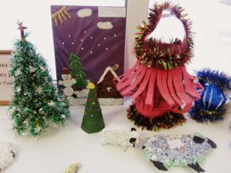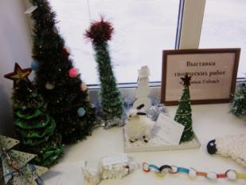

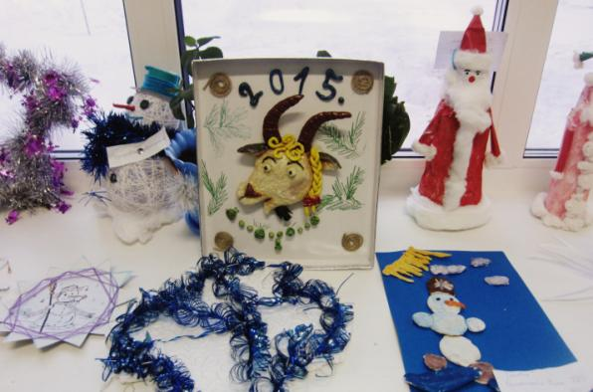
Школьная жизнь…

7 октября в школе прошел праздник «Посвящение в пятиклассники». Ребята с увличением участвовали в конкурсах, угадывали литературных героев, рисовали портреты своих «классных мам». Новоиспеченые пятикласснкики и их классные руководители произнесли торжественную клятву на весь весь учебный год. Каждому учащиемуся был вручен «Диплом пятиклассника» | 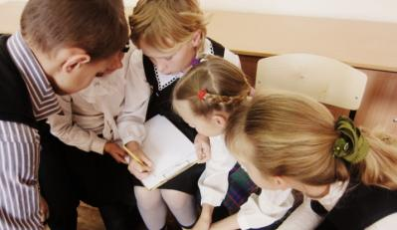
13 октября в нашей школе, в рамках празднования «Дня пожилого человека», состоялось досуговое мероприятие «По зову сердца». Это мероприятие направленно на взаимодействие старшего поколения и младшего, передача опыта от старшего поколения к младшему. Досуговое мероприятие началось с чествованием наших дорогих, уважаемых гостей: Любовь Степановны Протасовой и Зои Афанасьевны Игошиной. Это люди, которые всю свою жизнь отдали труду и воспитанию детей. Наши уважаемые учителя провели мастер-классы по оригами и плетению открыток. В знак благодарности им были подарены фартуки, сделанные собственными руками ученицами нашей школы. Затем все участники данного мероприятия могли насладиться кукольным спектаклем «Три поросенка на новый лад», учащимися нашей школы. Руководитель: Лукьянова Р.Г. Далее наши уважаемые «мудрые» люди могли обсудить, прошедшее мероприятие за чашкой вкусного, горячего чая | 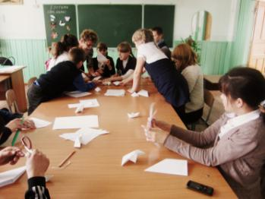  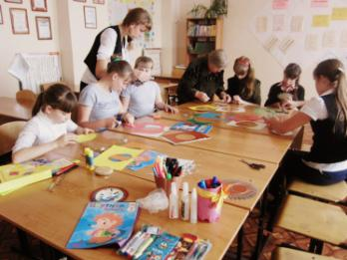  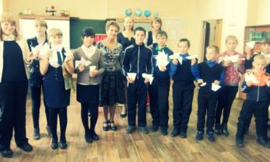
15 и 16 октября прошли осенние праздники «Золотая осень» у 1-4 классов. В гости к ребятам пришла красавица - осень и ёё братья - месяцы: сентябрь, октябрь и ноябрь. Они загадывали нашим мальчишкам и девчонкам загадки, проводили для них игры и конкурсы. Наши ребята то же долго не заставили себя ждать, показали нашим гостям различные творческие номера. После праздник завершился показом осенних костюмов, сделанными собственными руками нашими ребятишками | 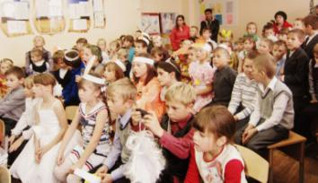
17 октября в школе прошел праздник «Золотая осень». Ребята с 5-го по 9-е классы показали свои способности и таланты: на лучшее исполнение песни и стихотворения об осени; продемонстрировали свою коллекцию осенних моделей одежды. Участники праздника с увлечением участвовали в викторине «Вопросы с подвохом». В конкурсе на звание лучшего Короля и Королевы осеннего бала. Между конкурсами и играми ребята выступали с творческими номерами, которые приготовили заранее. И закончился праздник, дискотекой | 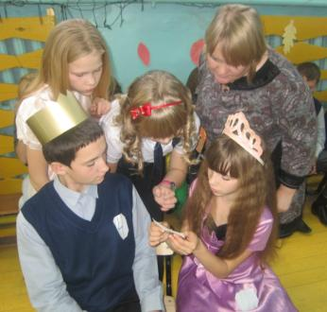
5 ноября в нашей школе состоялось мероприятие, посвященное 200-летию со дня рождения великого поэта М.Ю. Лермонтова «Страницы мятежной жизни» | 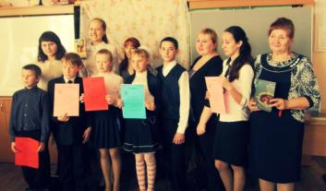
25-26 ноября в нашей школе прошли торжественные линейки для 1-4 и 5-9 классов, посвященных Дню Матери. Много теплых и добрых слов было сказано в их адрес. Были награждены победители конкурса рисунков «Моя любимая мама!» | 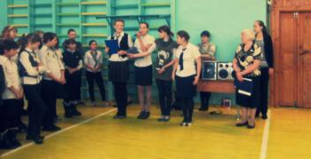
2 декабря в нашей школе состоялась выставка ученицы 5 б класса Аруслановой Ольги. Всем ребятам очень понравились ее рисунки и поделки. Оля проживает в д. Стерлитамак и находиться на домашнем обучении. Девочка очень талантлива. Совместно с руководителем Ольгой Юрьевной Милостенквой, провела мастер-класс своим сверстникам. Каждый из них сделал чудесную игрушку «Гномик».  3 декабря в рамках проведения Международного Дня инвалидов в 1-9 классах прошли классные часы по теме: «Посели добро в своем сердце» 1-7 классы, круглый стол на тему: «Передай добро по кругу» 8-9 классы | 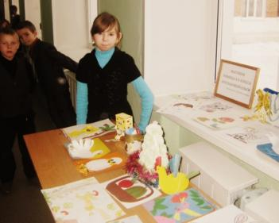  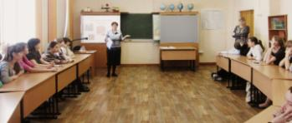
23, 24 декабря в нашей школе прошли заключительные линейки в этом полугодии среди 1-4, 5-9 классов. На линейках выступил школьный отряд ЮИД «Дорожный патруль», который в интересной форме рассказал о необходимости соблюдения ПДД в дни зимних каникул. Также на линейках были подведены итоги школьных, новогодних конкурсов. Это: конкурс новогодних игрушек, рисунков, «Символ года», «Ледяных фигур». Мы поздравляем всех победителей и призеров! Поздравляем с Наступающим Новым Годом! | 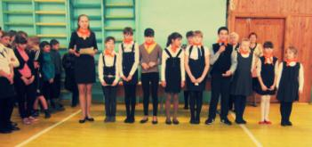  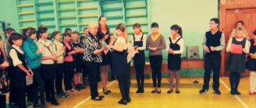

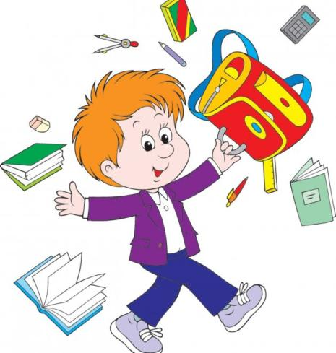

ЮИД
«Дорожный патруль»

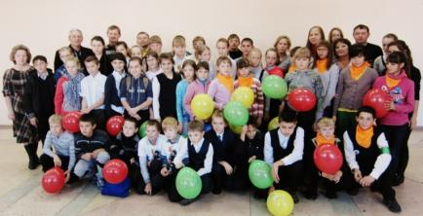
19 октября в РДК состоялся первый сбор районного отряда ЮИД «Смотри на дорогу — жизнь дорога!». На котором присутствовали 10 отрядов от школ Абанского района.

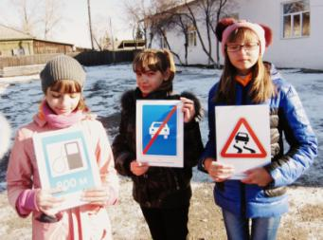
На сборе проговаривалось о создании и выпуске газеты РЮИД. Общим голосованием было выбрано название газеты — «Дорожный калейдоскоп». Проговорили, какие рубрики будут просматриваться в районной газете. Попили чай со сладостями. После мы направились на улицу для проведения флеш-моба. Так же в это время проводилась галерея баннеров по соблюдению ПДД на дороге. Затем все участники сбора могли посмотреть кукольный спектакль «Светофорчик», с участием детей нашего отряда ЮИД. Всем ребятам и взрослым представление очень понравилось. Данное мероприятие закончилось общей фотографией всех отрядов ЮИД Абанского района.

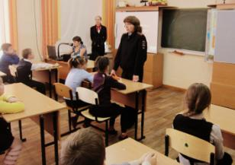
30 октября в нашей школе среди 3-х классов прошла профилактическая акция по безопасности дорожного движения «Засветись!». Это акция проводится в целях предотвращения случаев травмирования детей в вечернее время суток, формирования знаний, умений и практических навыков безопасного поведения пешеходов.

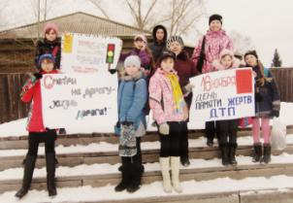
В нашей школе в течение нескольких дней проходила акция «Они хотели жить». 14 ноября ребята отряда ЮИД вместе с другими ребятами школ, в центре поселка, выстроились в один ряд с плакатами, на которых размещалась информация о важности соблюдения ПДД на дорогах. Также ими раздавались листовки пешеходам и водителям. 17 ноября на одной из перемен школьникам и педагогам, был представлен видеофильм, под названием «Тем, кто считает себя крутым водителем!». Так же в это день у 8а класса было проведено мероприятие с показом презентации. Ребятами были рассказаны стихотворения. После мы зажгли свечи в память погибшим в ДТП и провели минуту молчания.

Самоуправление
в школе

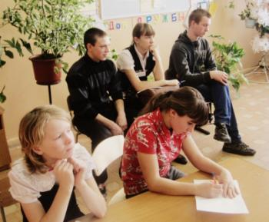
12 декабря в нашей школе «Лидеры» своих классов с 5-9, посетили открытый классный час у 3а класса. Где они увидели, как можно организовывать самостоятельность детей. Узнали много нового и интересного. В дальнейшем опыт 3а класса частично будет перенесен в основное звено для развития ученического самоуправления школой.

Гороскоп на 2015 год

Козерогам гороскоп советует обзаводиться связями, много общаться. Новые знакомства, а также помощь со стороны близких и друзей будут способствовать воплощению всего задуманного в реальность. Конечно, не стоит забывать о том, что абсолютно доверять нельзя никому, потенциал заложен внутри себя самого. Нужно вести активный образ жизни, отказаться от вредных привычек.
Водолеям в 2015 году предстоят серьезные изменения во взглядах на жизнь. Имеющиеся противоречия нельзя оставлять без внимания, возможно, придется измениться внутренне. Водолеям удастся в этом году добиться успеха во всем, благодаря собственным способностям. А начать стоит со смены имиджа, обновления гардероба перед началом весеннего сезона.
Рыбам звезды сулят активный и интересный год, главное – не втянуться ни в какие авантюры, которые щедро подбрасывает судьба. Идеально – найти какое-нибудь занятие по душе, например, заняться спортом или отправиться путешествовать. На это должно уйти определенное время. Гороскоп для Рыб в год Козы говорит о том, что предстоит много разъездов. Для отдыха лучше всего подходит период конец весны — начало лета.
Овнам предстоит внимательно относиться к тратам. Необдуманные финансовые вложения могут стать неоправданными расходами и причиной истощения бюджета. Неприятности не страшны тем, кто руководствуется трезвым расчетом, принимает взвешенные решения. Звезды настоятельно рекомендуют избавиться от вредных привычек.
Для Тельцов год станет временем определения приоритетов. Нужно научиться не растрачивать себя на мелочи, а целенаправленно двигаться к своей мечте. Звезды сулят новые источники доходов. Внимательно относитесь к предложениям, одно из них может стать великолепным шансом на пути достижения успеха. Если им не воспользоваться, придется долго ожидать следующего подарка судьбы.
Тем, кто родился под знаком Рак, гороскоп советует: планировать свои расходы, научиться меньше тратить. Следует избегать авантюрных предприятий. Раков в 2015 году ждет успешное продвижение на профессиональном поприще, определятся новые перспективные рубежи в карьере.
Львам предстоит увидеть для себя новые горизонты, подвести итоги уже сделанного. Этот знак, согласно точному астрологическому прогнозу 2015, просто обречен на удачу в любви и в делах. Самыми лучшими месяцами года будут май и сентябрь.
Девы в 2015 году смогут, наконец-то, себя полностью реализовать. Этому знаку нельзя останавливаться, всегда нужно двигаться вперед, даже если на пути к успеху возникают различные труднопреодолимые препятствия. Девам нужно быть собранными, не слишком доверять коллегам. Гороскоп сулит возможность переезда в другую страну или улучшение жилищных условий.
Весы будут в центре событий, не стоит забывать о том, что рядом могут оказаться недоброжелатели. В знакомствах, общении нужно быть разборчивыми, где нужно, демонстрировать свои профессиональные навыки. Большинство новых людей в окружении Весов будут друзьями и надежными партнерами, главное понять: кто есть кто. Нужно прислушиваться к своему внутреннему голосу, не принимать поспешных решений.
Скорпионов гороскоп на 2015 предупреждает о возможных неприятностях, если не продумывать последствия своих поступков. Успех к Скорпионам обязательно придет, если суметь вовремя сконцентрировать свои профессиональные качества. Если удастся проявить себя, обеспечено укрепление финансового положения и дальнейшее благополучие. Самые удачные месяцы года – апрель, май, сентябрь.
Стрельцам нужно не слишком выходить за рамки установленных рабочих обязанностей, но инструкций придерживаться строго и во всем. Уверенных в себе ждет успех, материальный достаток. Год хорошо подходит для саморазвития, самообразования и самореализации.

Новогодние приметы

год Козы 2015

Если у вас дома останутся подпорченные или надтреснутые предметы посуды, то удача не придет вместе с Годом Козы. Это капризное животное, любящее роскошь. Мириться с бедностью оно не намерено. То же самое касается и одежды, давно вышедшей из моды. От всех этих предметов стоит, не раздумывая, избавиться еще до праздника.
Новое в жизни можно привлечь изменениями в обстановке квартиры, проведенными накануне празднования. Конечно, можно и мебель сменить, если есть средства и желание, но хватит новых покрывал, коврика или салфеток. Главное, чтобы общий вид помещения освежился.
Повезет тому, кто принимает в новогоднюю ночь гостей. Тем, кто отправляется встречать праздник на чужую территорию, следует задобрить Новый Год хорошими подарками (хозяевам). Учтите, что Коза – стойкий приверженец креатива.
Традиционная примета: чтобы год оказался щедрым, нужно повесить на елку денежные знаки, чем больше, тем лучше. Доход станет валить к вам в той валюте, которой вы украсили дерево. Поэтому на елку вешают все, что есть. Не забудьте и про другие Новогодние ритуалы на деньги.
Если утром 31 декабря первый встреченный человек будет противоположного пола, то праздник обернется удачей. Если вашего – то не ходите в гости, будет скучно.
Разбить елочную игрушку 31 декабря – хорошая примета. Это к получению неожиданной денежной суммы.
Разбитый бокал предскажет ссоры в семье. Тарелка или чашка – приглашение на свадьбу в будущем году.
Если вам в подарок достанется предмет туалета (неожиданно) – к новому поклоннику. Игрушки или другая мелочь – к успехам в деньгах.
Интересная примета. Козочка – животное травоядное. Так вот, есть только фрукты за праздничным столом – к богатству. А только овощи – к хорошему здоровью.

Литературные шедевры воспитанников объединения
«Поэтическое созвездие»

***
Вот приходит Новый год,
Дед Мороз сейчас войдет…
Будем вместе веселиться
И под ёлкою кружиться.
***
Снеговик во дворе стоит
И на всех горделиво глядит.
Глазки – угольки горят
И взирают на ребят.
Водрузили ведро,
На голове теперь оно.
Шарфик подарил ему,
Я и так до дома дойду!
***
Ударил сильный мороз,
Не высовывай свой нос.
Лучше дома посиди,
И все книги ты прочти.
***
Наступает праздник яркий,
Дед Мороз несет подарки.
Мы о елочке споем.
С настроением прекрасным
Дружно встретим Новый год!
***
Злиться вьюга за окном,
И рёв мне нипочем.
Мороз палицей стучит,
А зверям стужею грозит.
***
Снег так ярко сверкает,
Но он меня не утомляет.
Его я долго – долго ждал,
Где ж он вечность пропадал?

***
Мы слепили снежный ком,
До чего огромен он!
Вылепим снеговика,
Будет рада детвора.
Глазки-угольки горят,
Так и смотрят на ребят.
Нос морковкою торчит.
Шапка набекрень весит.
Ротик улыбается,
Словно удивляется.
Клуб «Поэтическое созвездие»
***
Вот приходит Новый год,
Дед Мороз от нас уйдет
Будет плохо без него,
Не отпустим мы его.
Фильберт Валерия,
ученица 7б класса
***
Во дворе снеговик стоит,
Днем и ночью он ворчит:
«Ты ко мне не подходи,
Лучше сразу отойди!»
***

Наступила зима
И завьюжили метели.
Ели грустно зашумели,
Белка спряталась в дупло,
Где уютно и тепло.
Калмыкова Женя,
Павлюченко Наташа,
ученицы 6а класса
***
Возле елей и берез
Шел по тропке Дед Мороз.
Левой ножкой, правой ножкой
И устал совсем немножко.
Он так долго прошагал,
И так многое узнал.
Вот у старой у осины
Белки шустрые шуршат.
Озорные, заводные что-то
Строят, мастерят.
«Вы, бельчата, не шумите,
Не тревожьте старый лес,
И медведя не будите, что
В берлогу спать залез».
Волкова Юля, Князькина Оля,
ученицы 6а класса

Над выпуском работали:
Редакционная коллегия:
Князькина Ольга,
Калмыкова Евгения
Главный редактор: О.С. Куренкова

